Памятка для родителей
«Особенности хранения, использования и ухода за художественными материалами для домашних занятий художественно-творческой деятельностью»

Вариант 1:
Материалы (пластилин, краски, карандаши) хранить на полке, недоступной ребенку.
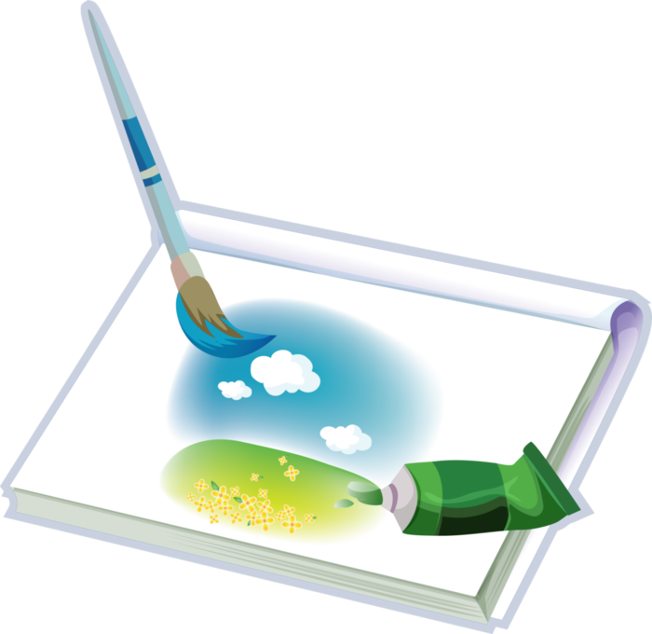
Материалы для х/творческой деятельности ребенок не берет самостоятельно, только подается взрослым, родителем, во избежание поедания малышом пластилина, красок и т.п., порчи окружающих вещей и одежды.
Для развития творческой деятельности ребенка предлагается повесить на стене белое полотно обоев, при этом с ребенком будет заранее оговорено и показано специальное место для рисования.
Занятия художественно-творческой деятельностью кратковременны в раннем возрасте – от 5 до 10 мин. и совместны, под руководством взрослого.
Материалы после занятия надо приучать ребенка убирать на место совместно со взрослым, делая посильную часть работы: сложить карандаши носиками вверх в стакан, закрыть крышки у красок или коробку с красками, пластилином, вымыть кисти с мамой или папой, вытереть салфеткой, тряпочкой столик, обтереть пальчики салфеткой от пластилина.
Не допускать разбрасывания карандашей, кистей, пластилина по комнате. Воспитывать ценность и бережное отношение к материалам. Изобразительная деятельность это не игра, а детское творчество.
Вариант 2:
Обклеиваем красочно 2 коробки.
На одной фотография ребенка или детская картинка, на другой папы и мамы или картинка взрослого человека.
В коробку малыша помещаем те материалы, которыми ребенок может пользоваться самостоятельно: листы бумаги, несколько карандашей разного цвета, дощечку для лепки, тканевая салфетка, сумочка с бумажными салфетками, губки-трафареты для рисования в коробочке.
В коробку взрослого помещаем: краски, гуашь, ножницы с закругленными концами, пластилин, стеки, кисти и т.д. В нее можно положить любой бросовый материал для выполнения работ смешанной техникой (спички, семена, листья, веточки, разноцветные шерстяные нитки).
Материалы, для художественно-творческой деятельности должны использоваться в системе, в соответствие с потребностями и желаниями ребенка, а не лежать на полке для «лучших времен», иначе теряется смысл приобретения данного оборудования, кроме того мы гасим интерес инициативу ребенка, не способствуем, а тормозим его развитие.

